**Памятка о рисках работника при неформальной занятости!**



Одним из распространенных проявлений неформальной занятости может быть подмена трудовых отношений гражданско-правовыми – когда с гражданином оформляется гражданско-правовой договор (договора подряда, оказания услуг, выполнения работ). Заключение гражданско-правовых договоров, фактически регулирующих трудовые отношения между работником и работодателем, не допускается (статья 15 Трудового кодекса Российской Федерации).  
    ВАЖНО! При неформальной занятости официальные трудовые отношения не оформляются, трудовой договор в письменной форме не заключается. Трудовая занятость действует только лишь на основе устных договоренностей. Люди, работающие без официально оформленных трудовых отношений, находятся в уязвимом положении.  
   Граждане, работающие без оформления трудового договора, не могут подтвердить официально трудовой стаж и как следствие страховой стаж необходимый для начисления пенсии. С их заработка не осуществляется перечисление страховых взносов на формирование страховой пенсии.          
   Работодатель, не оформляя трудовые отношения с работником, уклоняется от уплаты страховых выплат по обязательному социальному страхованию от несчастных случаев на производстве и профессиональных заболеваний (единовременная в случае смерти застрахованного, ежемесячные страховые выплаты).  
   Не имея оформленных в установленном законодательством порядке трудовых отношений, граждане несут следующие риски:  
∙ гражданин может не получить оплату за труд в случае любого конфликта с работодателем;  
∙ не предоставляется ежегодный оплачиваемый отпуск и соответственно не получает отпускные,  
∙ не оплачивается листок нетрудоспособности;  
∙ не оплачивается в полном объеме расчет при увольнении (компенсация за отпуск не будет начислена);

**О мерах борьбы с теневой занятостью с 2024 года**

**Проблема теневой занятости населения в нашей стране является достаточно острой. В связи с этим в действующее законодательство внесены важные изменения, которые связаны именно с легализацией трудовых отношений граждан.**

**С 1 января 2024 г. вступили в силу основные положения Федерального**[**закона**](http://pravo.gov.ru/proxy/ips/?docbody=&nd=606191999)**от 12 декабря 2023 г. № 565-ФЗ «О занятости населения в Российской Федерации», в числе которых положение о противодействии нелегальной занятости в Российской Федерации. Федеральный закон закрепил создание и функционирование в регионах межведомственных комиссий по противодействию теневой занятости.**

**С 1 марта 2024 г. таким комиссиям и Федеральной службе по труду и занятости (далее - Роструду) налоговые органы будут предоставлять сведения обо всех работодателях, у которых имеются те или иные признаки нелегальной занятости. В связи с этим Министерство труда и социальной защиты Российской Федерации утвердило перечень признаков, которые сигнализируют о том, что работодатель нарушает трудовые права своих сотрудников, не заключает с ними трудовые договоры или прикрывает трудовые отношения гражданско-правовыми договорами. Перечень утвержден**[**приказом**](http://pravo.gov.ru/proxy/ips/?docbody=&nd=606506180)**Министерства труда и социальной защиты Российской Федерации от 02 февраля 2024 г. № 40н.**

**Внимание! С 1 января 2025 г. Роструд будет вести общедоступный реестр работодателей, у которых были выявлены факты теневой занятости.**

**Уважаемые работодатели!**

**Призываем Вас строго соблюдать трудовое законодательство, не допускать теневую занятость, не подвергать риску привлечения к установленной законом ответственности себя и своих сотрудников, во избежания санкций со стороны контрольно - надзорных органов.**

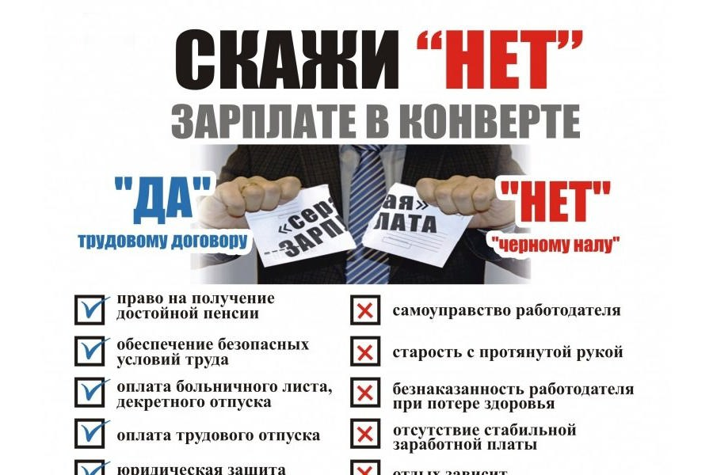  
  
Неформальная занятость: последствия не заключения трудового договора для работодателя и работника в**2024** году

В настоящее время вопросы легализации теневой занятости и скрытых форм оплаты труда, повышения уровня заработной платы и создания условий для своевременной ее выплаты остаются одними из основных задач в сфере социально-трудовых отношений. Сложилась ситуация, когда некоторые работодатели в целях экономии и ухода от налоговых и других обязательных платежей, принимая работника, отказывают ему в оформлении трудовых отношений. Кроме того, и многие работники предпочитают работать без официального оформления, т.е. фактически осуществляя те или иные виды деятельности, не состоят ни в трудовых, ни в гражданско-правовых отношениях с работодателем.

Основными проявлениями неформальной занятости являются:

* отсутствие оформления трудовых отношений с работником в письменной форме;
* существование «серых» схем и расчетов в наличной форме при оплате труда;
* уклонение от уплаты страховых взносов;
* подмена трудовых отношений договорами гражданско-правового характера.

Работники неформального сектора, на первый взгляд, получают финансовое преимущество в виде того, что неуплаченные налоги остаются у них, но при этом сталкиваются с ущемлением своих социальных и трудовых прав.

Соглашаясь работать неформально, работник рискует:

* получать заниженную оплату труда;
* не получить заработную плату в случае любого конфликта с работодателем;
* не получить отпускные или вовсе не пойти в отпуск;
* не получить оплату листка нетрудоспособности;
* не получить в полном объеме пособие по безработице;
* полностью лишиться социальных гарантий, предусмотренных трудовым договором (пособие по уходу за ребенком, выходные пособия в случае увольнения по сокращению штатов и другие);
* получить отказ в расследовании несчастного случая на производстве;
* не получить расчет при увольнении;
* получить отказ в выдаче необходимого кредита в банке;
* получить отказ в выдаче визы.

Кроме того, с его зарплаты не будут производиться пенсионные отчисления. Неприятность этой ситуации человек почувствует более остро при выходе на пенсию.

Для работодателей выплата «серых» зарплат, не оформление надлежащим образом трудовых отношений с работниками грозит административной ответственностью в виде уплаты «сэкономленных» работодателем средств и внушительными штрафами.

В масштабах государства неформальная занятость ведет к недополучению налогов, страховых выплат, ограничивая возможность развития государственной социальной политики.

Практика применения нелегальной занятости имеет негативное влияние не только на экономику страны, но и на самих работодателей - нарушаются принципы конкуренции в бизнесе, добросовестные работодатели оказываются в менее выгодном финансово-экономическом положении.

Полностью искоренить проявления неформальной занятости возможно лишь с помощью самих участников трудовых отношений - работников и работодателей, от их гражданской позиции зависит эффективность этой работы.



**Неформальная занятость**

На сегодняшний день во всех регионах актуальной является проблема легализации трудовых отношений и обеспечения достойного труда, поскольку отсутствие трудового договора лишает работника многих социальных и трудовых гарантий.

Согласно оценке, четверть работоспособных граждан, не имея доступа к современным рабочим местам с достойным заработком, вытеснены в сферу неформальной занятости, для которой характерны невысокие квалификационные требования. Неформальный подход к выстраиванию трудовых отношений, как правило, обусловлен стремлением работодателя уйти от уплаты налогов и обязательных выплат, установленных законодательством.

При этом работник, работающий без официального оформления трудовых отношений лишается социальных гарантий и льгот, ведь от размера официальной заработной платы зависит размер будущей пенсии работающих граждан, оплата больничных листов, в том числе по беременности и родам, сумма налоговых вычетов при приобретении сотрудником квартиры или затратах на обучение детей.  
Кроме того, в такой ситуации «страдает» и городской бюджет, который вследствие неуплаты налогов (НДФЛ) недополучает значительную сумму денег, из которых финансируется содержание и благоустройство городских территорий, дорог, детских образовательных и дошкольных учреждений, учреждений дополнительного образования (спортивные и художественные школы), объектов культуры и спорта, а также заработная плата педагогов, воспитателей, тренеров. Все это в конечном счете влияет на уровень комфорта городской среды и качества жизни в городе.

Многие работодатели нанимают работников без оформления трудовых отношений или заключает с ними срочные гражданско-правовые договоры, пытаясь сэкономить на налогах. всячески скрывают фактический уровень заработной платы работников, а также наличие трудовых отношений с работниками. Поэтому, прежде всего, именно работники должны быть заинтересованы в официальном трудоустройстве, письменном заключении трудового договора, в котором должны быть прописаны все условия работы, в том числе и размер заработной платы. Только при таких условиях сотрудник организации может рассчитывать на все гарантии, которые предоставляет трудовое законодательство, и быть уверенным в том, что не будет ущемлен в своих правах работодателем.

***Если Ваш работодатель платит Вам заработную плату в конверте, Вы можете обратиться в отдел по экономической политике, инвестициям и предпринимательству по телефону: 8-908-988-55-55.***

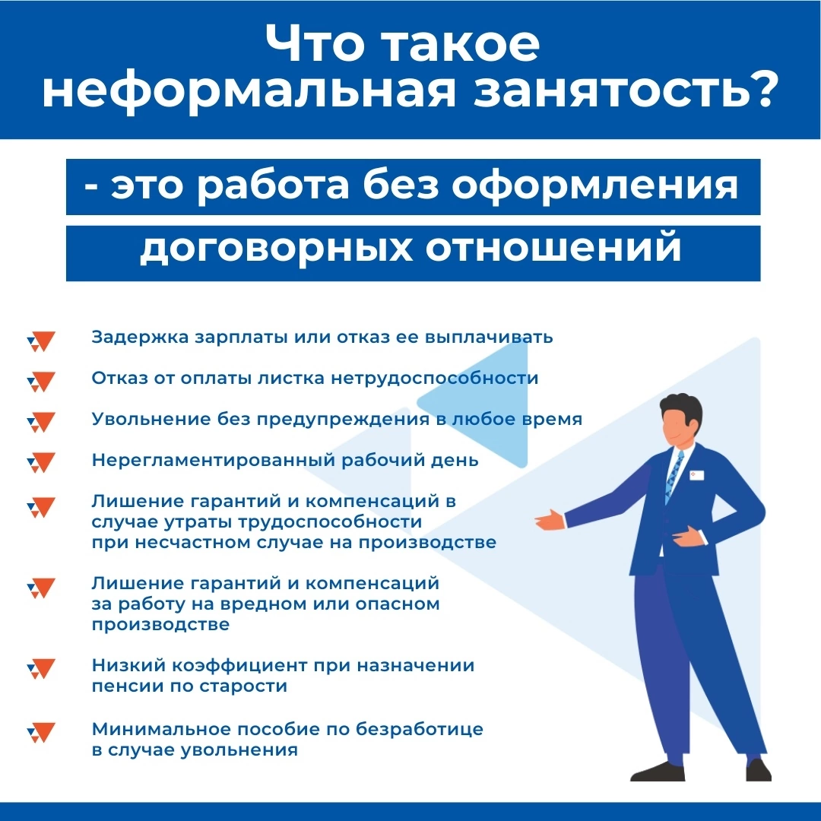

Неформальная занятость, т.е. незарегистрированная деятельность, не облагаемая налогами, продолжает оставаться негативной тенденцией в сфере занятости населения.

**Неформальная занятость и легализация трудовых отношений**

​В настоящее время сложилась ситуация, при которой определенное число граждан, фактически осуществляющих те или иные виды деятельности, не состоит ни в трудовых, ни в гражданско-правовых отношениях с работодателем, а также не имеет статуса предпринимателя.

Не секрет, что некоторые работодатели в целях экономии и ухода от налоговых и других обязательных платежей, принимая работника, отказывают ему в оформлении трудовых отношений, то есть предлагают ему работать нелегально. Да и многие работники предпочитают работать без официального оформления. Таким трудовым отношениям, основанным на устной договоренности, дано определение − неформальная занятость.

Почему граждане переходят в неформальную занятость? Здесь существует несколько основных причин: низкая правовая культура населения, невозможность устроиться по договорной форме (большая конкуренция, маленькая заработная плата, нежелание работодателя выплачивать налоги), гибкий график работы, дополнительный доход, нежелание работать под надзором начальства или в коллективе, устройство на работу без высокого уровня образования, квалификации.

Молодежь склонна к неформальной занятости, потому что здесь сказываются отсутствие образования, невозможность устроится без опыта работы, также сложность совмещать учебу и иную деятельность.

Таким образом, создается неформальный сектор рынка труда, на котором работники практически лишены возможности социальной и правовой защиты.

Перечень негативных последствий при уклонении работодателя от оформления трудового договора достаточно велик, это:

- неоплаченные больничные и отпуска (ежегодный отпуск, учебный отпуск студентам, денежная компенсация за неиспользованные дни отпуска);

- отсутствие доплаты за работу в ночное время, за сверхурочную работу, работу в праздничные дни;

- отсутствие гарантии сохранения рабочего места в период временной нетрудоспособности, декретного отпуска, отпуска по уходу за ребенком;

- отказ в получении банковского кредита или визы и др.

Получая «серую» зарплату, работник лишается возможности получить социальный или имущественный налоговый вычет на покупку жилья или социальный налоговый вычет за обучение и лечение, воспользоваться жилищной субсидией, рассчитывать на достойное обеспечение в старости в виде достойной пенсии.

Уклонение работодателей от уплаты налогов и страховых взносов на доходы нанимаемых рабочих лиц, вполне можно рассматривать как хищение государственных денежных средств, которые должны пополнить социальные фонды, выступающие в качестве резерва и привести к стабильности социальной сфере в целом.

Именно легализация трудовых отношений является решительной мерой борьбы с «теневой» занятостью.

***Если Ваш работодатель платит Вам заработную плату в конверте, Вы можете обратиться в отдел по экономической политики, инвестициям и предпринимательству по телефону: 8-908-988-55-55.***

***В чем опасности неформальной занятости и «серой» зарплаты?***

Неформальная занятость продолжает быть одной из самых актуальных проблем в отношениях между работодателем и работником. В законодательстве Российской Федерации отсутствует понятие неофициального трудоустройства. Реально же это явление, когда человек фактически работает, а документально не оформлен.

Администрация МР «Кизилюртовский район» информирует граждан о негативных последствиях неформальной занятости. Они достаточно серьезны. От легализации трудовых отношений, их оформления зависят социальные гарантии граждан: возможность заявить социальные и имущественные вычеты, получить пенсионное и социальное обеспечение. Также работник остается полностью незащищенным в своих взаимоотношениях с работодателем; он не в состоянии отстоять и защитить свои права и законные интересы в том случае, когда их нарушает или иным образом ущемляет работодатель.

Доказать факт трудовых отношений в суде очень сложно, так как для этого требуются свидетельские показания, однако, далеко не всегда работники организации соглашаются дать показания на суде против собственного работодателя.

Неформальная занятость ведет к значительным негативным последствиям для общества и государства в целом. Они выражаются в том, что доходы от такой деятельности не облагаются налогом на доходы физических лиц (НДФЛ), за работников не уплачиваются страховые взносы, поэтому бюджеты различных уровней и социальные фонды лишаются значительных средств.

Работники же должны помнить, что обязанность по уплате НДФЛ лежит на самих гражданах, и тот факт, что работодатель по каким-то причинам его не перечислил, не освобождает работников от ответственности. Работник, получивший доход, с которого не был удержан и перечислен работодателем налог, обязан самостоятельно в срок до 30 апреля следующего года задекларировать такой доход по месту своего жительства.

Проблема неформальной занятости и выплата неофициальной заработной платы является очень важной в настоящий момент, так как потеря государством налоговых выплат и социальных взносов, может существенно затруднить выполнение не только программ инвестиционного развития или благоустройства, но и выполнение социальных обязательств государства перед населением.

**«Вниманию работников организаций»**

В настоящее время борьба с теневой экономикой становится жизненно необходимой. Наиболее распространенное ее проявление - неформальная занятость, то есть работа без официального оформления трудовых отношений. Получая более высокую зарплату «в конверте», люди забывают, что теряют гораздо больше – абсолютно все меры социальной поддержки.

Трудовой кодекс Российской Федерации в обязательном порядке определил обязанность работодателей в оформлении трудовых отношений с работником при приеме на работу путем заключения трудового договора.

При этом, Трудовой кодекс подразделяет два типа договоров: гражданско-правовые и трудовые договоры. Трудовое право в отличие от гражданского права имеет социальную направленность на защиту лиц наемного труда. Когда же работодатели заключают с работником гражданско-правовой договор: договор подряда, возмездного оказания услуг и пр., на таких работников не распространяется трудовое законодательство, соответственно и не распространяются гарантии и компенсации.

Не оформление с работодателем трудовых отношений влечет за собой негативные последствия, как для работника, так и для работодателя:

работник остается без всех социальных гарантий;

работник также не защищен от травматизма и профессиональных заболеваний, т.к. он исключается из сферы действия Закона «Об обязательном социальном страховании от несчастных случаев на производстве и профессиональных заболеваний»;

работник лишается гарантированного минимального размера оплаты труда, работодатель может платить столько, сколько он захочет;

за установление нелегальной выплаты заработной платы работодателю грозит ответственность, предусмотренная статьей 419 Трудового Кодекса РФ. В данном случае работодатель привлекается к дисциплинарной, материальной, а также к гражданско-правовой, административной и уголовной ответственности.

В случае отказа работодателя от оформления трудовых отношений, наличия задолженности по оплате труда, выплаты заработной платы ниже минимального размера оплаты труда, а также иных нарушений трудового законодательства, можно обратиться в отдел по экономической политике, инвестициям и предпринимательству администрации МР «Кизилюртовский район» по адресу: г. Кизилюрт, ул. Гагарина д.52 «а», кабинет № 209.

Выплата заработной платы или ее части «в конверте» является нарушением трудового законодательства, ущемлением прав работника на социальное и пенсионное обеспечение.

В Кизилюртовском районе продолжается работа по борьбе с теневой занятостью.

В настоящее время вопросы легализации теневой занятости и скрытых форм оплаты труда и создания условий для своевременной выплаты заработной платы ее являются одними из основных задач в сфере социально-трудовых отношений.  
  
Сложилась ситуация, когда некоторые работодатели в целях экономии и ухода от налоговых и других обязательных платежей, принимая работника, отказывают ему в оформлении трудовых отношений.  
  
Отдел по экономической политике, инвестициям и предпринимательству администрации МР «Кизилюртовский район», обращает внимание работодателей и работников на необходимость легального оформления трудовых отношений путем заключения трудовых договоров и недопущения фактов неформальной занятости. Полностью искоренить проявления неформальной занятости возможно лишь с помощью самих участников трудовых отношений – работников и работодателей, от их гражданской позиции зависит эффективность этой работы.  
  
Если руководство Вашей организации не оформляет с Вами трудовые отношения в письменной форме (не заключает с Вами трудовой договор), если выплачивают заработную плату «в конвертах» (в трудовом договоре, заключенном с Вами, указана заработная плата в меньшем размере, чем фактически Вам выплачивает работодатель), обратитесь в администрацию МР «Кизилюртовский район»  в часы работы с 9-00 до 18-00 (кроме субботы и воскресенья).  
  
В случае выявления контрольно-надзорными органами отсутствия трудовых договоров с работниками или нарушений в оформлении трудовых договоров, к таким организациям применяются следующие санкции.  
  
Ответственность работодателя за обнаружение нелегальной занятости и выплату «серой заработной платы» установлена Налоговым кодексом Российской Федерации и Кодексом Российской Федерации об административных правонарушениях, а именно:

* - штраф за неуплату сумм налога в результате занижения налоговой базы могут составлять в размере от 20 до 40 процентов от неуплаченной суммы налога (статья 122 Налогового кодекса Российской Федерации);
* - штраф за неправомерное не удержание или не перечисление в установленный срок сумм налога на доходы физических лиц, подлежащего удержанию и перечислению налоговым агентом, влечет взыскание в размере 20 процентов от суммы, подлежащей удержанию и (или) перечислению (статья 123 Налогового кодекса Российской Федерации);

Размеры административной ответственности за невыплату заработной платы и за уклонение от оформления трудового договора существенно повышены и дифференцированы в зависимости от того, кто совершил правонарушение. Так за невыплату заработной платы они составляет до 100 тыс. рублей. За уклонение от оформления или ненадлежащее оформление трудового договора либо заключение гражданско-правового договора, фактически регулирующего трудовые отношения, между работником и работодателем предусмотрены штрафы в размере от 5 тыс. рублей до 200 тыс. рублей. Предусмотрена и дисквалификация на срок от 1 года до 3 лет (статьи 5.27., 15.11 Кодекса Российской Федерации об административных правонарушениях);  
  
За аналогичное административное правонарушение, ранее подвергнутым административному наказанию, влечет наложение на должных лиц – дисквалификацию на срок от одного года до трех лет; на лиц, осуществляющих предпринимательскую деятельность без образования юридического лица, от 30 до 40 тысяч рублей; на юридических лиц – от 100 до 200 тысяч рублей.  
  
В крайнем случае, предусмотрена и уголовная ответственность согласно статье 199.1. Уголовного кодекса Российской Федерации за неисполнение в личных интересах обязанностей налогового агента по исчислению, удержанию налогов и (или) сборов, подлежащих в соответствии с законодательством Российской Федерации о налогах и сборах исчислению, удержанию у налогоплательщика и перечислению в соответствующий бюджет, совершенно в крупном размере и особо крупном размере. Размеры штрафов от 100 тысяч до 500 тысяч рублей или в размере заработной платы осужденного.  
  
Кроме того, предусмотрены принудительные работы на срок до 5 лет в зависимости совершенного правонарушения и лишение свободы на срок до шести лет, с лишением права занимать руководящие должности или заниматься определенной деятельностью.  
  
Полностью искоренить проявления неформальной занятости возможно лишь с помощью самих участников трудовых отношений - работников и работодателей, от их гражданской позиции зависит эффективность этой работы.  
  
В связи с чем, отдел по экономической политике, инвестициям и предпринимательству администрации МР «Кизилюртовский район» просит Вас соблюдать действующее законодательство в сфере труда при устройстве наемных работников и обеспечивать своевременную уплату налогов и страховых взносов.